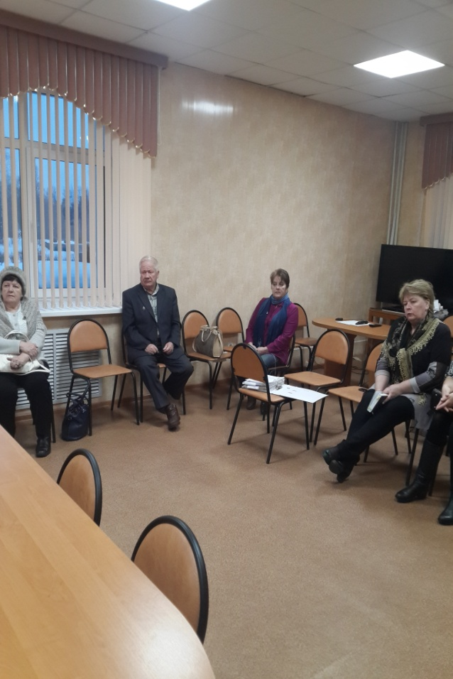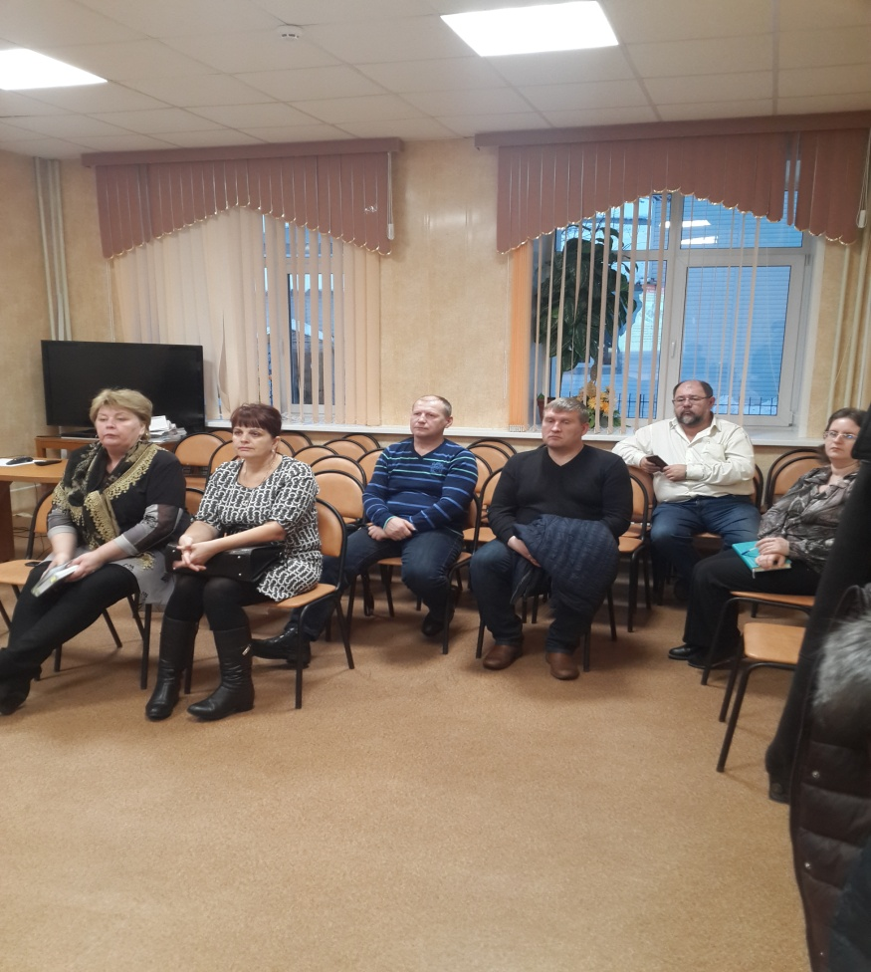
14 декабря 2017 года прошло очередное заседание Общественной палаты Любимского района. Состоялись первые слушания по формированию муниципального бюджета на 2018 год. Выступила Карпова Е.А. – Начальник Управления финансов Администрации Любимского МР. Присутствовал на заседании Васильев С.А. – зам. Главы Любимского МР по социальной политике. Членами Общественной палаты были подняты такие вопросы, как обеспечение жителей города чистой водой, благоустройство автобусного вокзала и др.
Председатель Общественной палаты Л.Б. Антоненко

